***ПАМЯТКА ДЛЯ РОДИТЕЛЕЙ***

**Безопасность в железнодорожном транспорте**

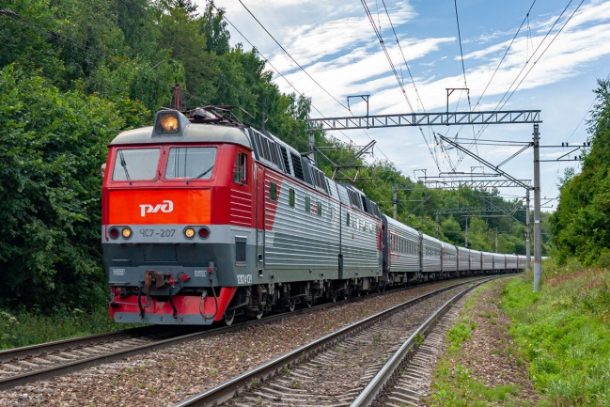

***Правила поведения на железнодорожном транспорте:***

• при приближении поезда не выходите за предупреждающую полосу на платформе до полной остановки поезда;

• посадку (высадку) в вагоны производите только после полной остановки поезда, со стороны перрона или посадочной платформы;

• при приближении поезда детей держите за руки или на руках. Не оставляйте их без присмотра на посадочных платформах и в вагонах;

• не оставляйте без внимания случаи нарушения правил поведения несовершеннолетних детей на территории железнодорожного транспорта;

• переходите железнодорожные пути только в установленных местах, убедившись в отсутствии движущегося поезда, локомотива или вагонов;

• не подлезайте под вагонами.

 Основными причинами несчастных случаев на железнодорожных путях является:

• грубое нарушение пострадавшими «Правил безопасности граждан на железнодорожном транспорте», в большинстве случаях усугубившееся алкогольным опьянением;

• хождение по железнодорожным путям и переход путей в не установленных местах;

• личная неосторожность пассажиров при посадке и высадке в поезда;

• проникновение граждан на объекты железнодорожного транспорта с целью хищения деталей, содержащих цветные металлы;

• переход ж. д. путей в непосредственной близости перед подающим сигналы большой громкости поездом на пешеходных переходах и переездах;

• бесцельное нахождение в парках станций и перегонах;

• шалость детей, слабый контроль со стороны их родителей.

***Категорически запрещается:***

• проезжать на крышах, подножках, переходных площадках вагонов;

• бежать по платформе рядом с вагоном прибывающего или уходящего поезда, а также находиться в непосредственной близости от края платформы во время прохождения поезда;

• находиться на территории железнодорожного транспорта в состоянии алкогольного опьянения;

• прыгать с поезда на ходу и с платформы на железнодорожные пути.

**ОСНОВНЫЕ ПРОФИЛАКТИЧЕСКИЕ ПРАВИЛА**

Знайте, что с точки зрения безопасности самые лучшие места в поезде – центральные вагоны, купе с аварийным выходом - окном или расположенное ближе к выходу из вагона, нижние полки. Как только Вы оказались в вагоне, узнайте, где расположены аварийные выходы и огнетушители.

***Соблюдайте следующие правила:***

* при движении поезда не открывайте наружные двери, не стойте на подножках и не высовывайтесь из окон;
* тщательно укладывайте багаж на верхних багажных полках;
* не срывайте без крайней необходимости стоп-кран;
* запомните, что даже при пожаре нельзя останавливать поезд на мосту, в тоннеле и в других местах, где осложниться эвакуация;
* курите только в установленных местах;
* не возите с собой горючие, химические и взрывоопасные вещества;
* не включайте в электросеть вагона бытовые приборы;
* при запахе горелой резины или появлении дыма немедленно обращайтесь к проводнику.

*КАК ДЕЙСТВОВАТЬ ПРИ ЖЕЛЕЗНОДОРОЖНОЙ АВАРИИ*

При крушении или экстренном торможении закрепитесь, чтобы не упасть. Для этого схватитесь за поручни и упритесь в стену или сиденье ногами. Безопаснее всего опуститься на пол вагона. После первого удара не расслабляйтесь и держите все мышцы напряженными до тех пор, пока не станет окончательно ясно, что движения больше не будет.

КАК ДЕЙСТВОВАТЬ ПОСЛЕ ЖЕЛЕЗНОДОРОЖНОЙ АВАРИИ

Сразу после аварии быстро выбирайтесь из вагона через дверь или окна – аварийные выходы (в зависимости от обстановки), так как высока вероятность пожара. При необходимости разбивайте окно купе только тяжелыми подручными предметами. При покидании вагона через аварийный выход выбирайтесь только на полевую сторону железнодорожного пути, взяв с собой документы, деньги, одежду или одеяла. При пожаре в вагоне закройте окна, чтобы ветер не раздувал пламя, и уходите от пожара в передние вагоны. Если не возможно – идите в конец поезда, плотно закрывая за собой все двери. Прежде чем выйти в коридор, подготовьте защиту для дыхания: шапки, шарфы, куски ткани, смоченные водой. Помните о том, что при пожаре материал, которым облицованы стены вагонов – выделяет токсичный газ, опасный для жизни.

Оказавшись снаружи, немедленно включайтесь в спасательные работы: при необходимости помогите пассажирам других купе разбить окна, вытаскивайте пострадавших и т.д.

Если при аварии разлилось топливо, отойдите от поезда на безопасное расстояние, т.к. возможен пожар и взрыв.

Если токонесущий провод оборван и касается земли, удаляйтесь от него прыжками или короткими шажками, чтобы обезопасить себя от шагового напряжения. Расстояние, на которое растекается электроток по земле, может быть от двух (сухая земля) до 30 м (влажная).

***Берегите себя и своё здоровье!***